FCDL/SC

PLANEJAMENTO REDES SOCIAIS - CAMPANHA BLACK FRIDAY 2025

Tema | / DIAS  INSTAGRAM | / DIAS  FACEBOOK | / DIAS  WHATSAPP | Total
Campanha Black Friday (lançamento 1) | 28/10 | 28/10 | 28/10 | 3
Campanha Black Friday (lançamento 2) | 06/11 | 06/11 | 06/11 | 3
Campanha Black Friday (lançamento 3) | 11/11 | 11/11 | 11/11 | 3
Card Dicas lojistas |  |  | 13/11 | 1
Campanha Black Friday (Faltam 7 dias) | 21/11 | 21/11 | 21/11 | 3
Campanha Black Friday (É hoje) | 28/11 | 28/11 | 28/11 | 3
TOTAL DE INSERÇÕES | 5 | 5 | 6 | 16

WHATSAPP

CARD LANÇAMENTO 1: 28 de outubro (terça-feira).

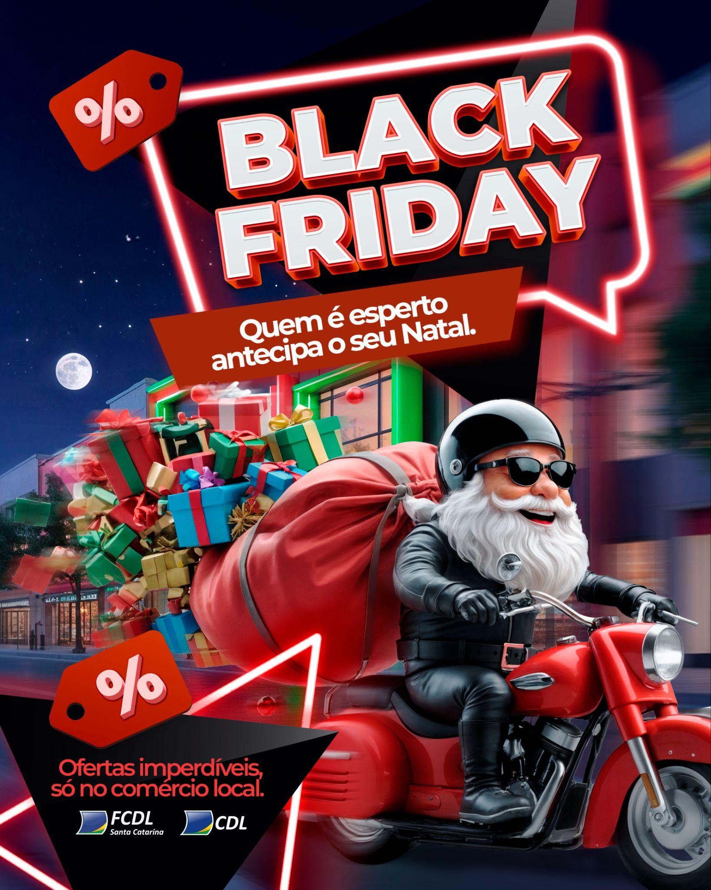

CARD LANÇAMENTO 2: 6 de novembro (quinta-feira).

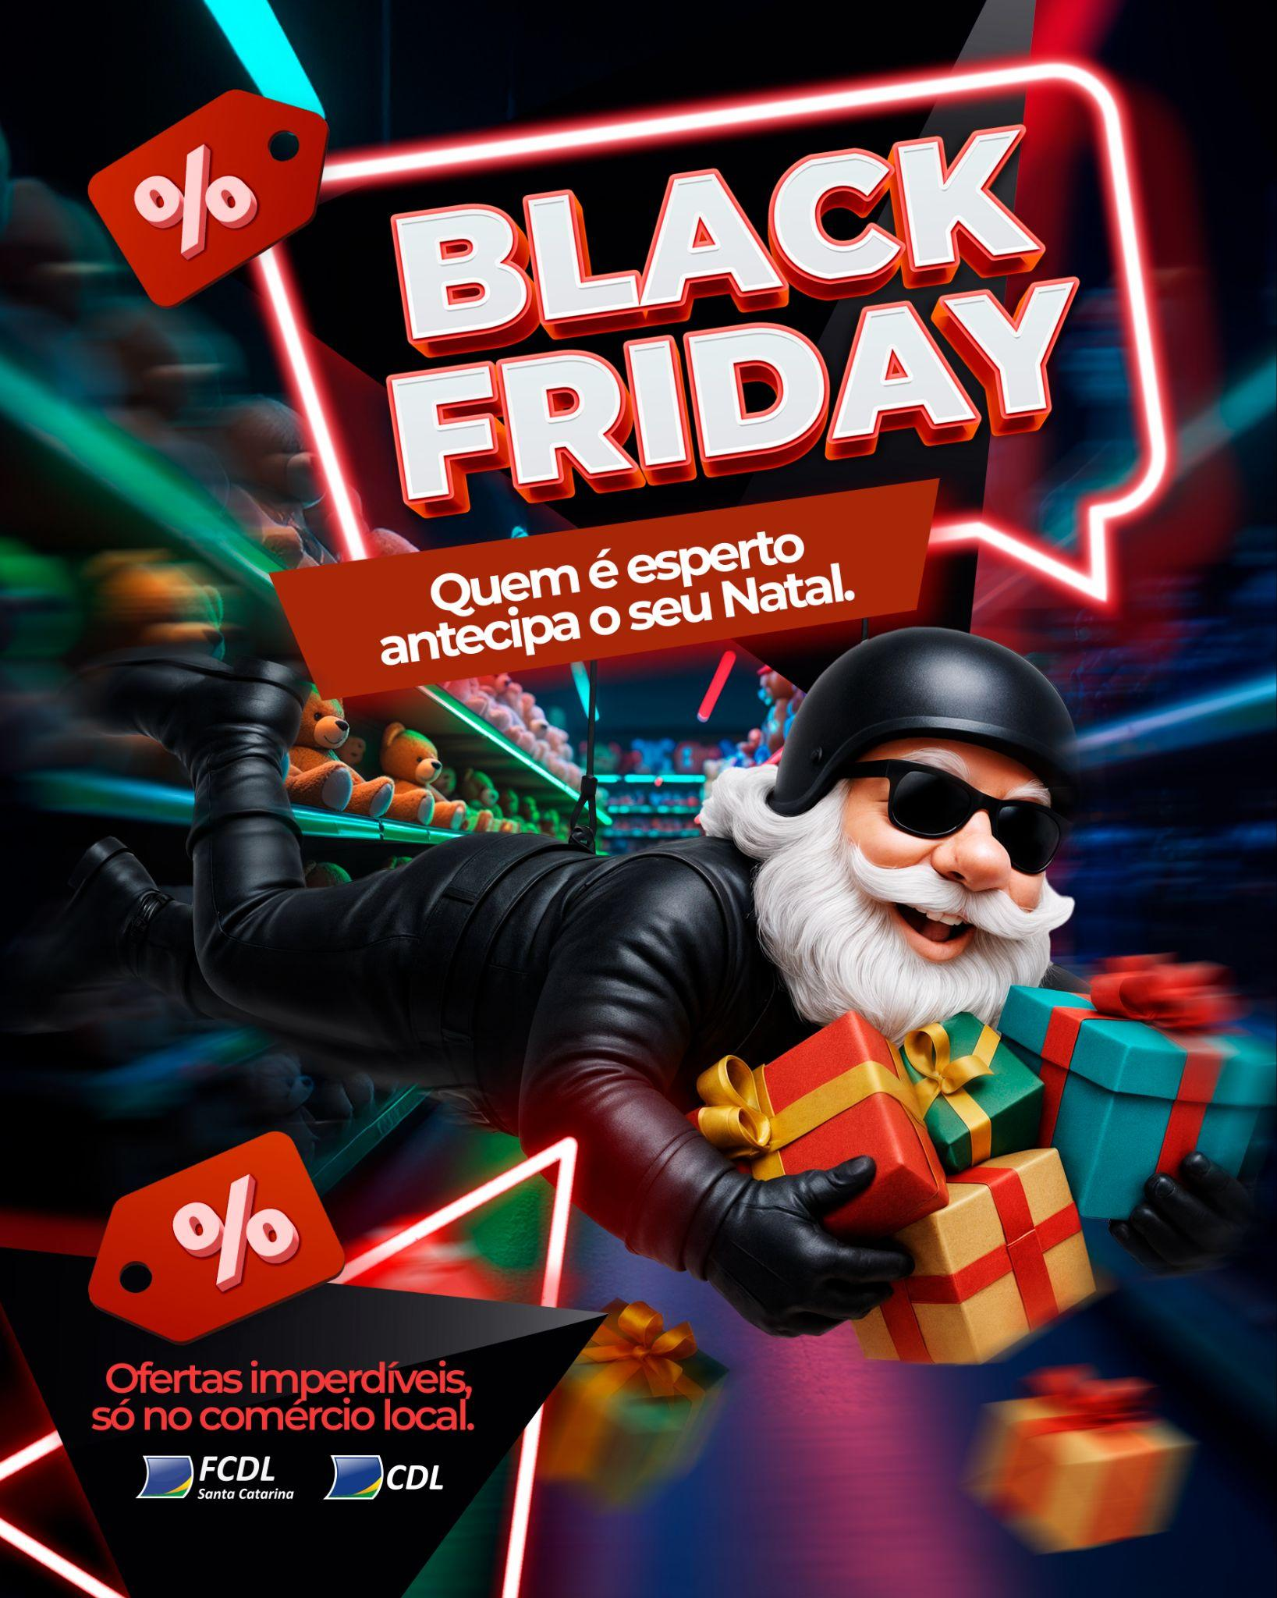

CARD LANÇAMENTO 3: 11 de novembro (terça-feira).

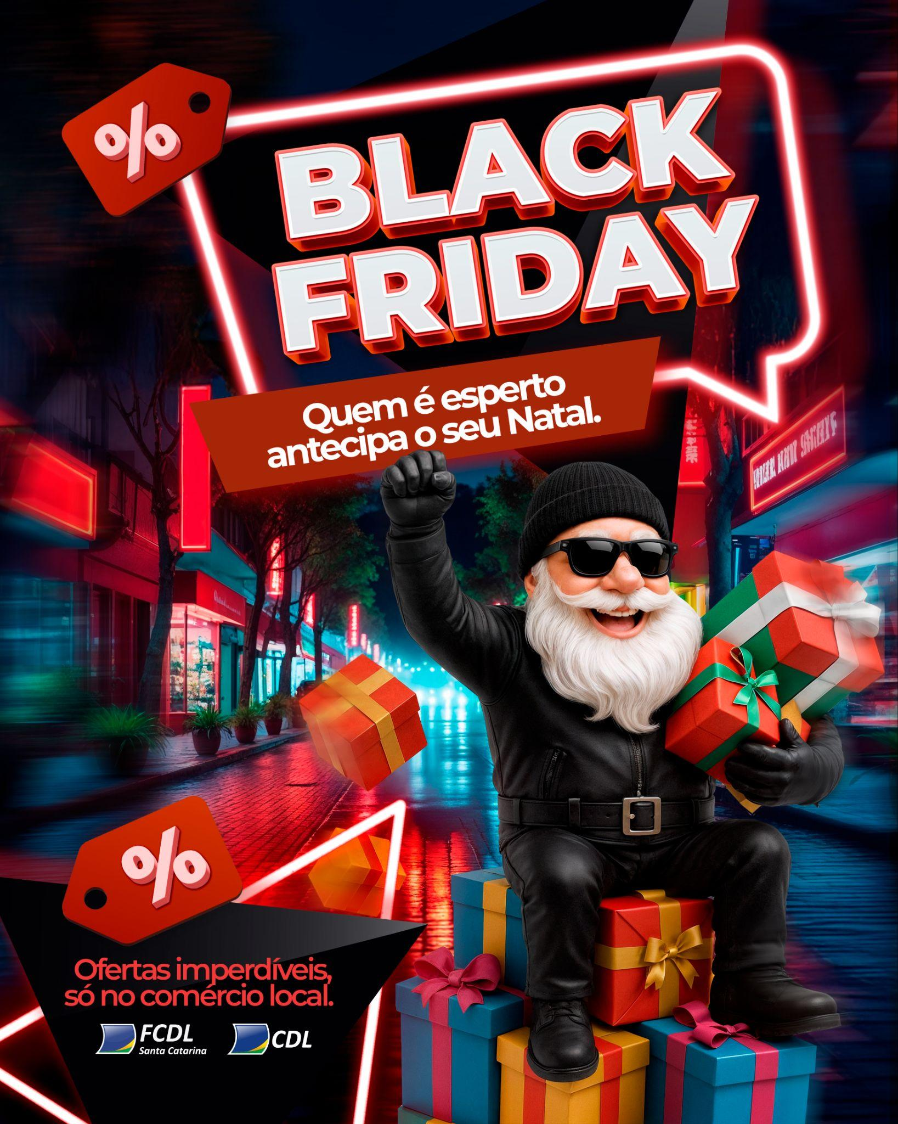

CARD DICAS LOJISTAS: 13 de novembro (quinta-feira).


CARD FALTAM 7 DIAS!: 21 de novembro (sexta-feira).

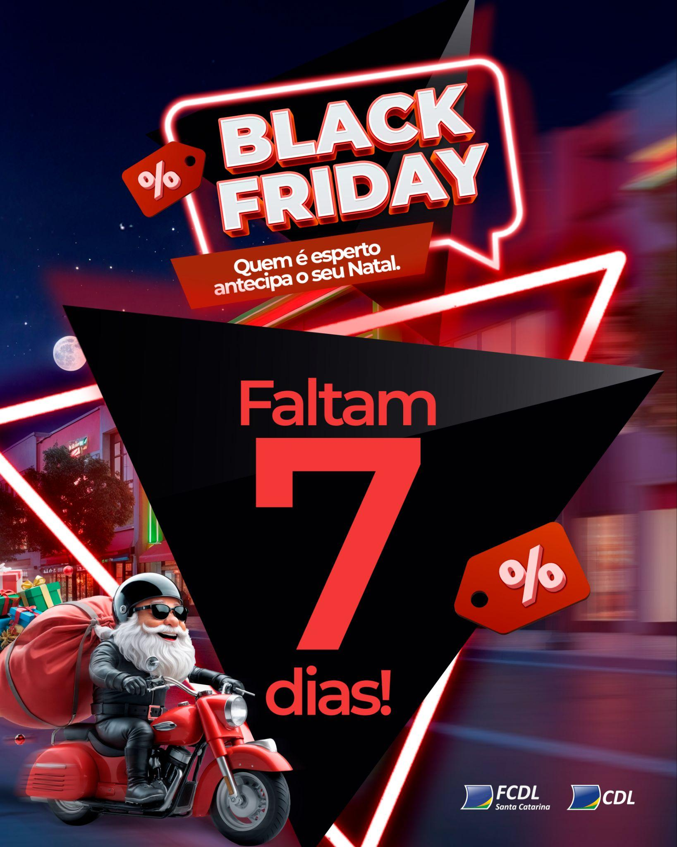

CARD É HOJE!: 28 de novembro (sexta-feira).



INSTAGRAM

28 de outubro (terça-feira): Card lançamento 1

CARD ESTÁTICO

Headline:

Chegou a melhor oportunidade do ano para você economizar nas compras de Natal! Aproveite a Black Friday de verdade no comércio da sua cidade. 🎁😎🎅🏼💲

#fcdl #cdl #santacatarina #blackfriday #oferta #desconto #promoção #comércio

STORIES ESTÁTICO
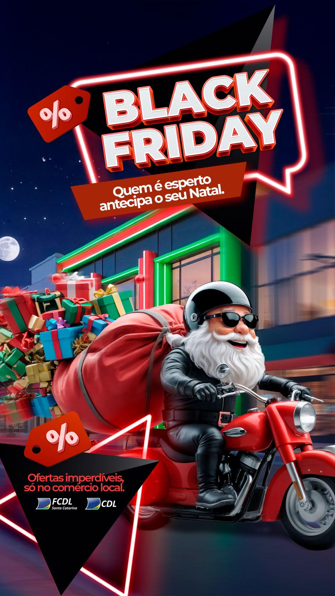

6 de novembro (quinta-feira): Card lançamento 2.
CARD ESTÁTICO

Headline:

A Black Friday vem aí e o comércio local preparou as melhores ofertas do ano para você economizar. Aproveite e antecipe as suas compras de Natal! Black Friday de verdade é no comércio da sua cidade. 🎁😎🎅🏼💲

#fcdl #cdl #santacatarina #blackfriday #oferta #desconto #promoção #comércio

STORIES ESTÁTICO


12 de novembro (quarta-feira): Card lançamento 3.
CARD ESTÁTICO

Headline:

Fim do mês tem Black Friday! A melhor oportunidade do ano pra você economizar muito. Que tal aproveitar e já antecipar as suas compras de Natal? O comércio da sua cidade tem os melhores preços e descontos para você. 🎁😎🎅🏼💲

#fcdl #cdl #santacatarina #blackfriday #oferta #desconto #promoção #comércio

STORIES ESTÁTICO

21 de novembro (sexta-feira): Faltam 7 dias.
CARD ESTÁTICO

Headline:

Falta só 1 semana para a melhor data de compras do ano! A Black Friday do comércio local vem com tudo para você aproveitar. Os melhores preços, as melhores ofertas e os melhores descontos para antecipar as suas compras de Natal. Não perca! 🎁😎🎅🏼💲

#fcdl #cdl #santacatarina #blackfriday #oferta #desconto #promoção #comércio

STORIES ESTÁTICO
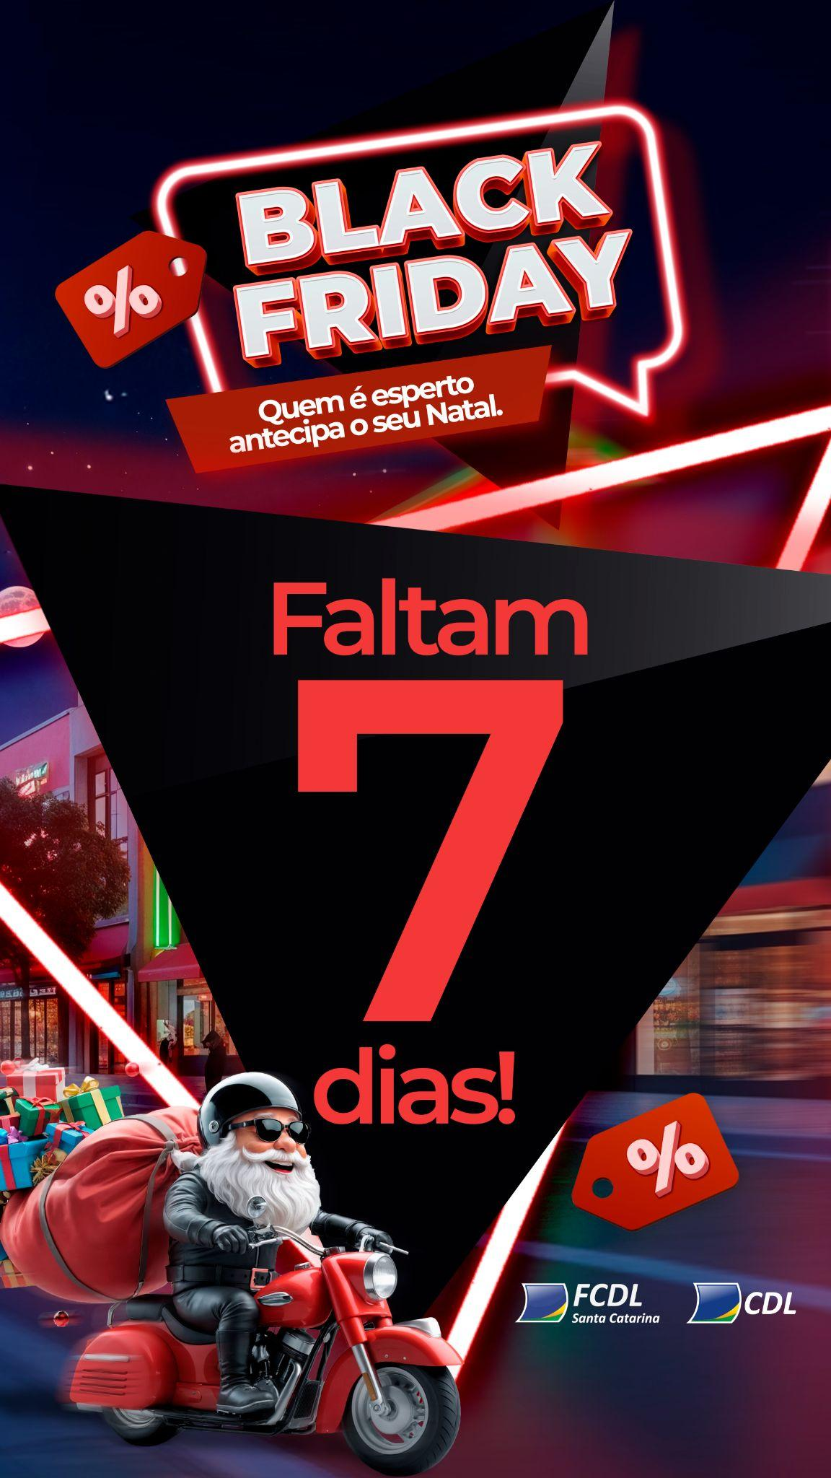

21 de novembro (sexta-feira): É hoje!
CARD ESTÁTICO
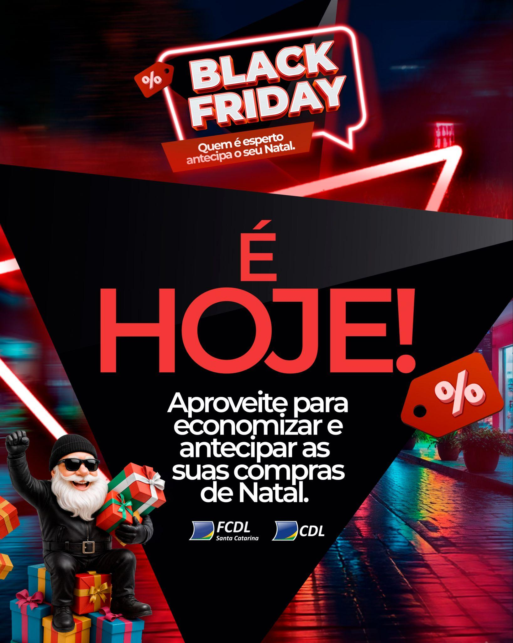

Headline:

É hoje que você vai aproveitar os melhores preços do ano! A Black Friday do comércio local está imperdível. Não perca tempo! Economize muito e antecipe as compras de Natal no comércio da sua cidade. 🎁😎🎅🏼💲

#fcdl #cdl #santacatarina #blackfriday #oferta #desconto #promoção #comércio

STORIES ESTÁTICO

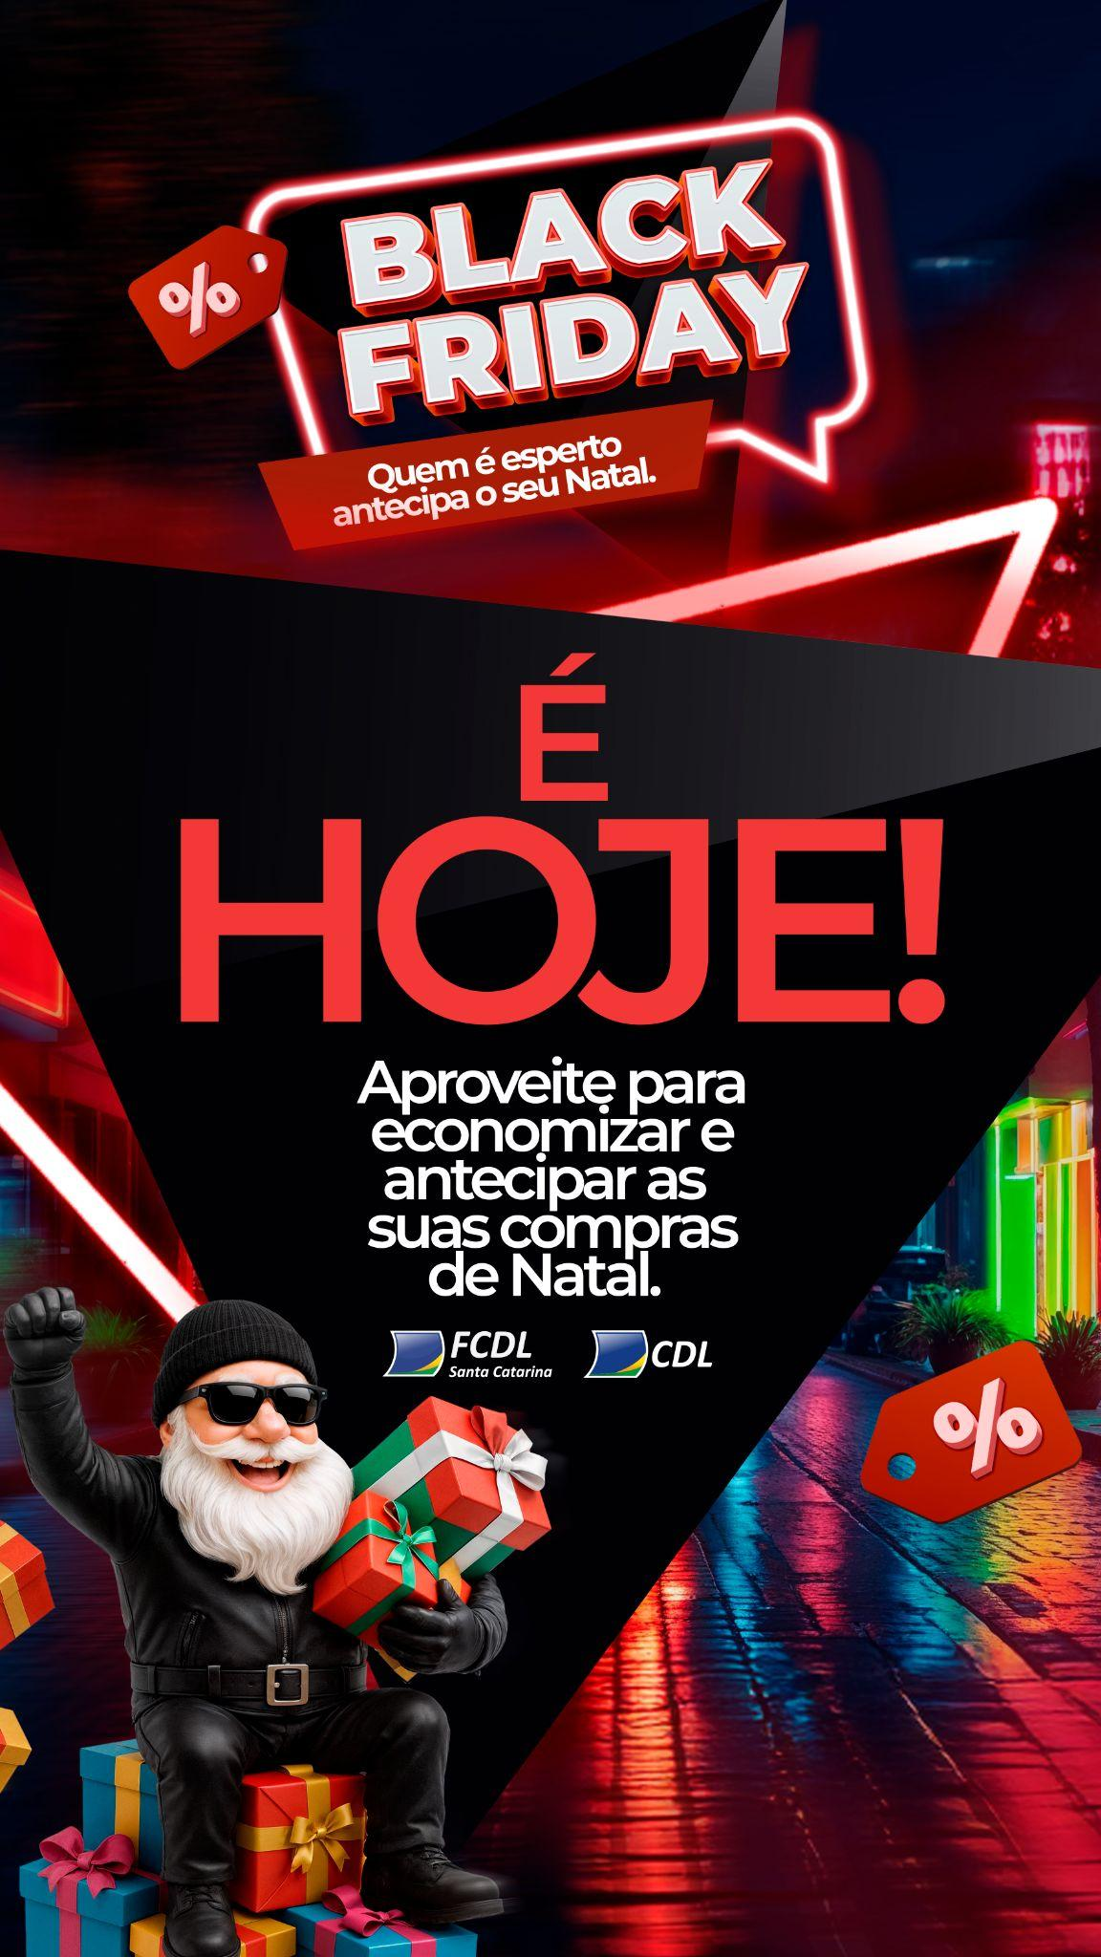

FACEBOOK

28 de outubro (terça-feira): Card lançamento 1

CARD ESTÁTICO

Headline:

Chegou a melhor oportunidade do ano para você economizar nas compras de Natal! Aproveite a Black Friday de verdade no comércio da sua cidade. 🎁😎🎅🏼💲

#fcdl #cdl #santacatarina #blackfriday #oferta #desconto #promoção #comércio
STORIES ESTÁTICO

6 de novembro (quinta-feira): Card lançamento 2.
CARD ESTÁTICO

Headline:

A Black Friday vem aí e o comércio local preparou as melhores ofertas do ano para você economizar. Aproveite e antecipe as suas compras de Natal! Black Friday de verdade é no comércio da sua cidade. 🎁😎🎅🏼💲

#fcdl #cdl #santacatarina #blackfriday #oferta #desconto #promoção #comércio

STORIES ESTÁTICO

12 de novembro (quarta-feira): Card lançamento 3.
CARD ESTÁTICO

Headline:

Fim do mês tem Black Friday! A melhor oportunidade do ano pra você economizar muito. Que tal aproveitar e já antecipar as suas compras de Natal? O comércio da sua cidade tem os melhores preços e descontos para você. 🎁😎🎅🏼💲

#fcdl #cdl #santacatarina #blackfriday #oferta #desconto #promoção #comércio

STORIES ESTÁTICO

21 de novembro (sexta-feira): Faltam 7 dias.
CARD ESTÁTICO

Headline:

Falta só 1 semana para a melhor data de compras do ano! A Black Friday do comércio local vem com tudo para você aproveitar. Os melhores preços, as melhores ofertas e os melhores descontos para antecipar as suas compras de Natal. Não perca! 🎁😎🎅🏼💲

#fcdl #cdl #santacatarina #blackfriday #oferta #desconto #promoção #comércio

STORIES ESTÁTICO

21 de novembro (sexta-feira): É hoje!
CARD ESTÁTICO

Headline:

É hoje que você vai aproveitar os melhores preços do ano! A Black Friday do comércio local está imperdível. Não perca tempo! Economize muito e antecipe as compras de Natal no comércio da sua cidade. 🎁😎🎅🏼💲

#fcdl #cdl #santacatarina #blackfriday #oferta #desconto #promoção #comércio

STORIES ESTÁTICO

